2026년 2학기 모바일/웹서비스 프로젝트 공통평가 01

수행 결과 보고서

학번 : 2022105757

이름 : 표정수

[적/부판정 범례] ○:적합, ×:부적합, △:점검제외, N/A:해당없음
첨부 그림은 모두 문서에 포함하는 형식으로 저장 할 것
첨부 그림은 해상도를 줄이지 말고 임의로 키워 화면의 내용을 확인 가능하도록 첨부 할 것
강의자료(1) : 05_모바일 앱으로 사용하는 기본포토블로그_v1.1.pdf
강의자료(2) : ch04_테스트주도개발(TDD)_v1.3.pdf를 참고하여 별도 구현 필요
수업 요구사항 |  |  |  | 이행현황
ID | 구분 | 요구사항명 | 요구사항 내용 | 완료  여부 | 적/부 판정 | 관련증빙
1 | 제출문 | 폴더 구조 | - ROOT  - PhotoBlogServer[Dir]  : Django Server  - PhotoViewer[Dir]  : Android Client  -모바일/웹서비스 프로젝트 공통평가 01_수행 결과 보고서.docx[File]  제출 : 탐색기, 파인더 또는 Git레포지토리 폴더 구조 캡처 화면 | 진행중 |  | 그림 1  (부록 참조)
2 | 제출문 | Github 레파지토리 push | 아래 평가 항목에 대하여 구현 혹은 테스트를 완료하고, 캡처 이미지를 제공된 MS-Word 파일로 정리하여 Github URL을 제출 한다.  제출 : URL | 완료 |  | https://github.com/pyo-dev03/PhotoBlog
3 | 강의 자료  (1) | 포토 블로그 – API | 강의 자료(1) [7페이지, POST]  제출 : 1. 작성 완료 웹페이지 작성 화면 캡처  2. 게시 완료된 페이지 화면 캡처(URL, 주소 창이 보여야 함 ) | 완료 |  | 그림 3-1, 그림 3-2  (부록 참조)
4 | 강의 자료  (1) | 포토 블로그 – API 검증(2/3) | 강의 자료(1) [9페이지]  제출 : 터미널 화면 캡처 | 완료 |  | 그림 4  (부록 참조)
5 | 강의 자료  (1) | 포토 블로그 – API 검증(3/3) | 강의 자료(1) [10페이지]  제출 : codebeautify 서비스 테스트 화면 캡처 | 완료 |  | 그림 5  (부록 참조)
6 | 강의 자료  (2) | 포토 블로그 – API 검증 엔진 자동테스트 | 포토 블로그 – API 검증 테스트 코드 및 엔진을 Python으로 구현하고 Code Coverage 리포트 확인  제출 : Code Coverage Html리포트 화면 캡처 | 완료 |  | 그림 6  (부록 참조)
7 | 강의 자료  (1) | Server/Client 연동 테스트 [Sockec Server 요청 메시지] | 강의 자료(1) [24페이지]  제출 : 수신 파일 VSCODE 편집화면캡처 | 완료 |  | 그림 7  (부록 참조)
8 | 강의 자료  (1) | Server/Client 연동 테스트 [Server 브라우저 출력화면] | 강의 자료(1) [25페이지]  제출 : Server 브라우저 출력화면 (localhost) | 완료 |  | 그림 8  (부록 참조)
9 | 강의 자료  (1) | Server/Client 연동 테스트 [Client 시작 화면] | 강의 자료(1) [25페이지]  제출 : Client 시작 화면 | 완료 |  | 그림 9  (부록 참조)
10 | 강의 자료  (1) | Server/Client 연동 테스트 [Client 동기화 완료 화면] | 강의 자료(1) [25페이지]  제출 : Client 동기화 완료 화면(localhost 서버연동) | 완료 |  | 그림 10  (부록 참조)
11 | 강의 자료  (1) | MainActivity 클래스 [Upload 구현, 19page] | 강의 자료(1) MainActivity 클래스 [Upload 구현, 19page]  1. Upload (Hard cording) : 중  (1. 2. 중 하나만 제출 ) | 미선택 | N/A | 2. Upload (Post에 따른 UI 제공) 으로 구현
11 | 강의 자료  (1) | MainActivity 클래스 [Upload 구현, 19page] | MainActivity 클래스 [Upload 구현, 19page]  2. Upload (Post에 따른 UI제공) : 상  (1. 2. 중 하나만 제출 | 완료 |  | 그림 11  (부록 참조)
12 |  | Pythonanywhere 클라우드상 동작 | Pythonanywhere 클라우드상 서버 동작  제출 : Server 브라우저 출력화면 (클라우드 서버연동) | 완료 |  | https://vyjsjs.pythonanywhere.com  그림 12  (부록 참조)
13 |  | Pythonanywhere 클라우드상 동작 | Pythonanywhere 클라우드상 서버 동작  제출 : Client 동기화 완료 화면 (클라우드 서버연동) | 완료 |  | https://vyjsjs.pythonanywhere.com  그림 13  (부록 참조)
14 | 편의 기능 | [Server] 썸네일 자동 생성 + 증분 동기화 API | 제출 : 해당 기능 정의, 설명 및 동작 증빙 화면 캡처  (서버/클라이언트 각각 구현이 필요한 경우 별도 요구사항으로 등록 함)  · 업로드 시 서버가 480px JPEG 썸네일을 생성하고 API 응답에 thumbnail 필드로 제공  · 목록 응답에 ETag 헤더 제공, If-None-Match 일치 시 304 Not Modified (본문 0 byte)  · ?since=<ISO 시각> 으로 변경된 게시물만, ?search= 로 제목/본문 검색  · 품질 요소 : 효율성 | 완료 |  | 그림 14-1  (부록 참조)
14 | 편의 기능 | [Client] 썸네일·ETag·2단계 캐시 기반 빠른 동기화 | · 목록은 썸네일만, 원본은 상세 화면에서만 다운로드 (핀치 줌 지원)  · If-None-Match 조건부 GET + 메모리(LruCache)·디스크 이미지 캐시  · 동기화 소요 시간·받은 데이터량·캐시 적중률을 화면에 표시해 효과를 수치로 확인  · 품질 요소 : 효율성 | 완료 |  | 그림 14-2  (부록 참조)
14 | 편의 기능 | [Server] API 보안 강화 | · author 는 클라이언트 값이 아니라 토큰의 사용자로 서버가 지정 (작성자 위조 차단)  · 업로드 파일을 Pillow 로 실제 검사 : 확장자·형식·10MB·4천만 화소 제한  · 수정/삭제는 작성자 본인(또는 관리자)만 허용 (IsOwnerOrReadOnly)  · 품질 요소 : 보안 (Secure coding) - 자동 테스트로 검증 | 완료 |  | 그림 14-3  (부록 참조)
14 | 편의 기능 | [Client] 로그인·서버 전환 설정 화면 | · 코드에 하드코딩된 토큰 제거 → ID/PW 로 /api-token-auth/ 에서 토큰 발급  · 토큰은 Android Keystore AES-256/GCM 으로 암호화하여 저장  · 로컬(10.0.2.2) ↔ 클라우드(PythonAnywhere) 서버를 재빌드 없이 전환  · 품질 요소 : 보안 · 유지보수 | 완료 |  | 그림 14-4  (부록 참조)
14 | 편의 기능 | [Client] 업로드 신뢰성 (압축 · 진행률 · 자동 재시도) | · 전송 전 긴 변 1600px 축소 + JPEG 85% 재압축 + EXIF 회전 보정, 감소율 표시  · 고정 길이 스트리밍으로 업로드 진행률(%) 표시  · 네트워크/5xx 오류 시 지수 백오프(1s→2s)로 최대 3회 자동 재시도  · 품질 요소 : 신뢰성 | 완료 |  | 그림 14-5  (부록 참조)

부록. 관련 증빙 그림
GitHub : https://github.com/pyo-dev03/PhotoBlog / Cloud : https://vyjsjs.pythonanywhere.com
ID 1. 폴더 구조
[캡처 준비 중: 01_folder_structure.png]
그림 1. ROOT 폴더 구조 (Finder) - PhotoBlogServer / PhotoViewer / 보고서.docx
ID 3. 포토 블로그 – API
Django REST framework 의 Browsable API 에서 title / text / image 를 입력해 POST 하였다. 편의기능 ③ 에 따라 author 는 입력 항목이 아니며 로그인한 사용자로 서버가 지정한다.
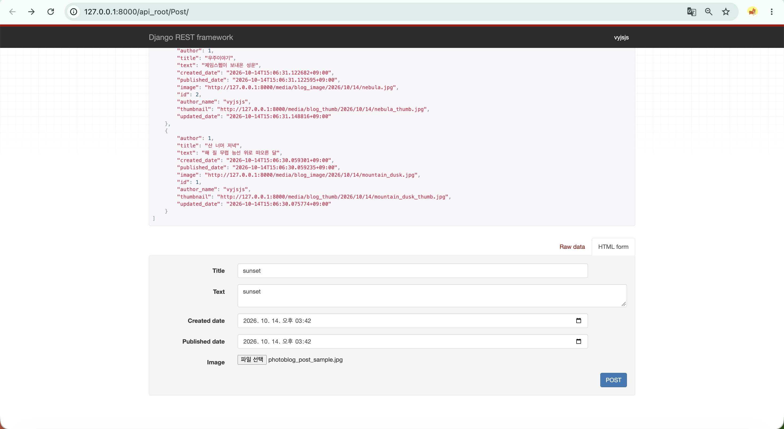
그림 3-1. POST /api_root/Post/ 작성 화면 (Django REST framework HTML form, 입력 완료)
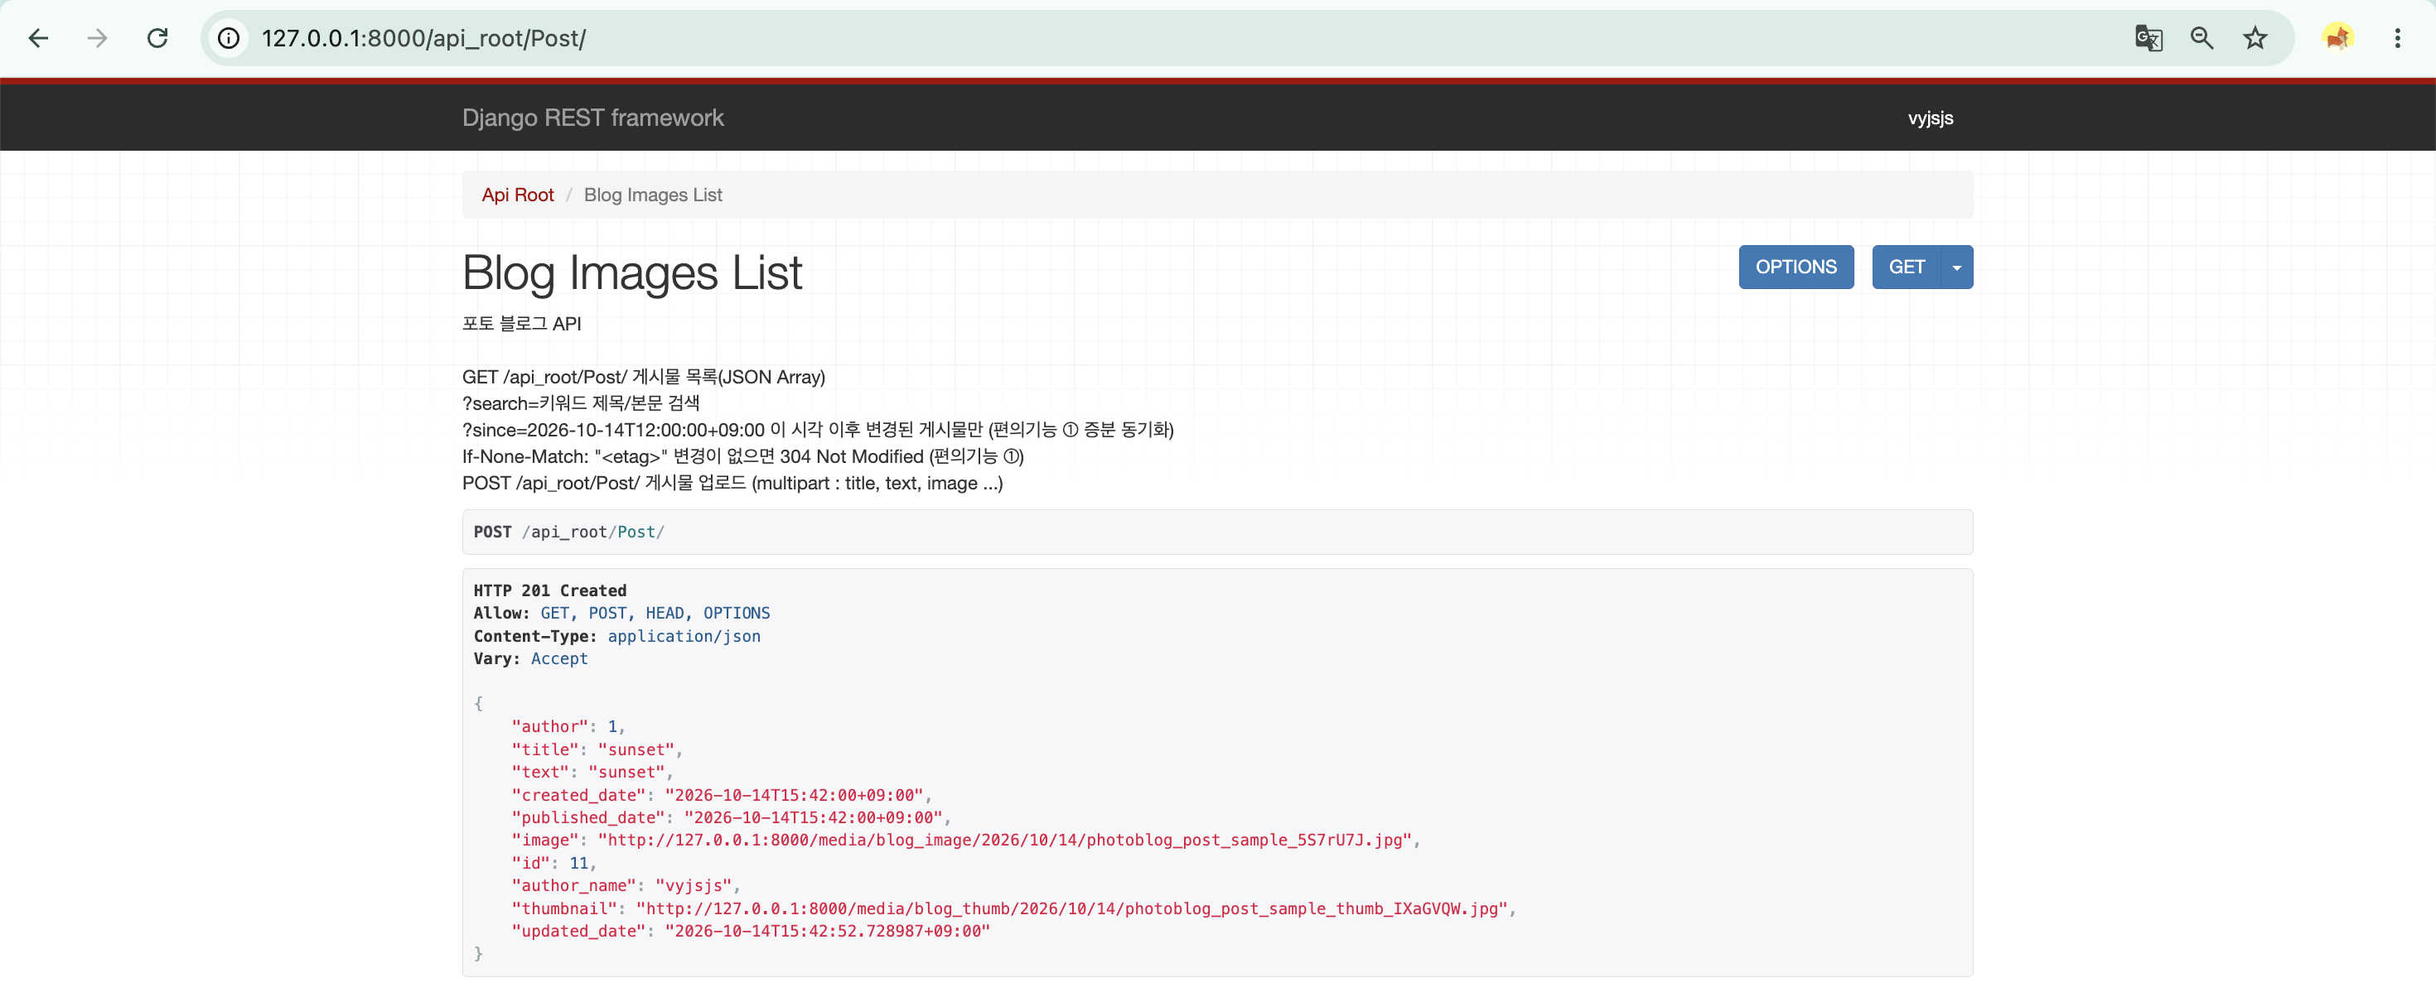
그림 3-2. 게시 완료 화면 - HTTP 201 Created (주소창 URL 포함)
ID 4. 포토 블로그 – API 검증(2/3)
macOS 에 telnet 이 기본 설치되어 있지 않아 같은 역할(TCP 로 HTTP 원문 송수신)의 nc 로 수행하였다. 강의자료 p.8 의 요청(Authorization: Token, Dalvik User-Agent, Host: 10.0.2.2:8000)을 그대로 전송하였다. 응답은 페이지네이션 없는 JSON Array 이며 Allow: GET, POST, HEAD, OPTIONS 와 ETag 헤더가 포함된다.
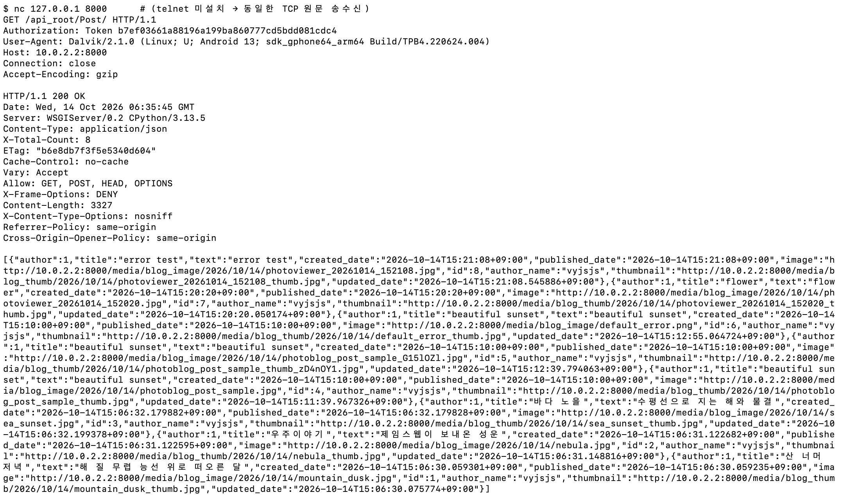
그림 4. telnet 127.0.0.1 8000 → GET /api_root/Post/ 요청과 응답 (Request Line / Header / Empty Line / Message Body)
ID 5. 포토 블로그 – API 검증(3/3)
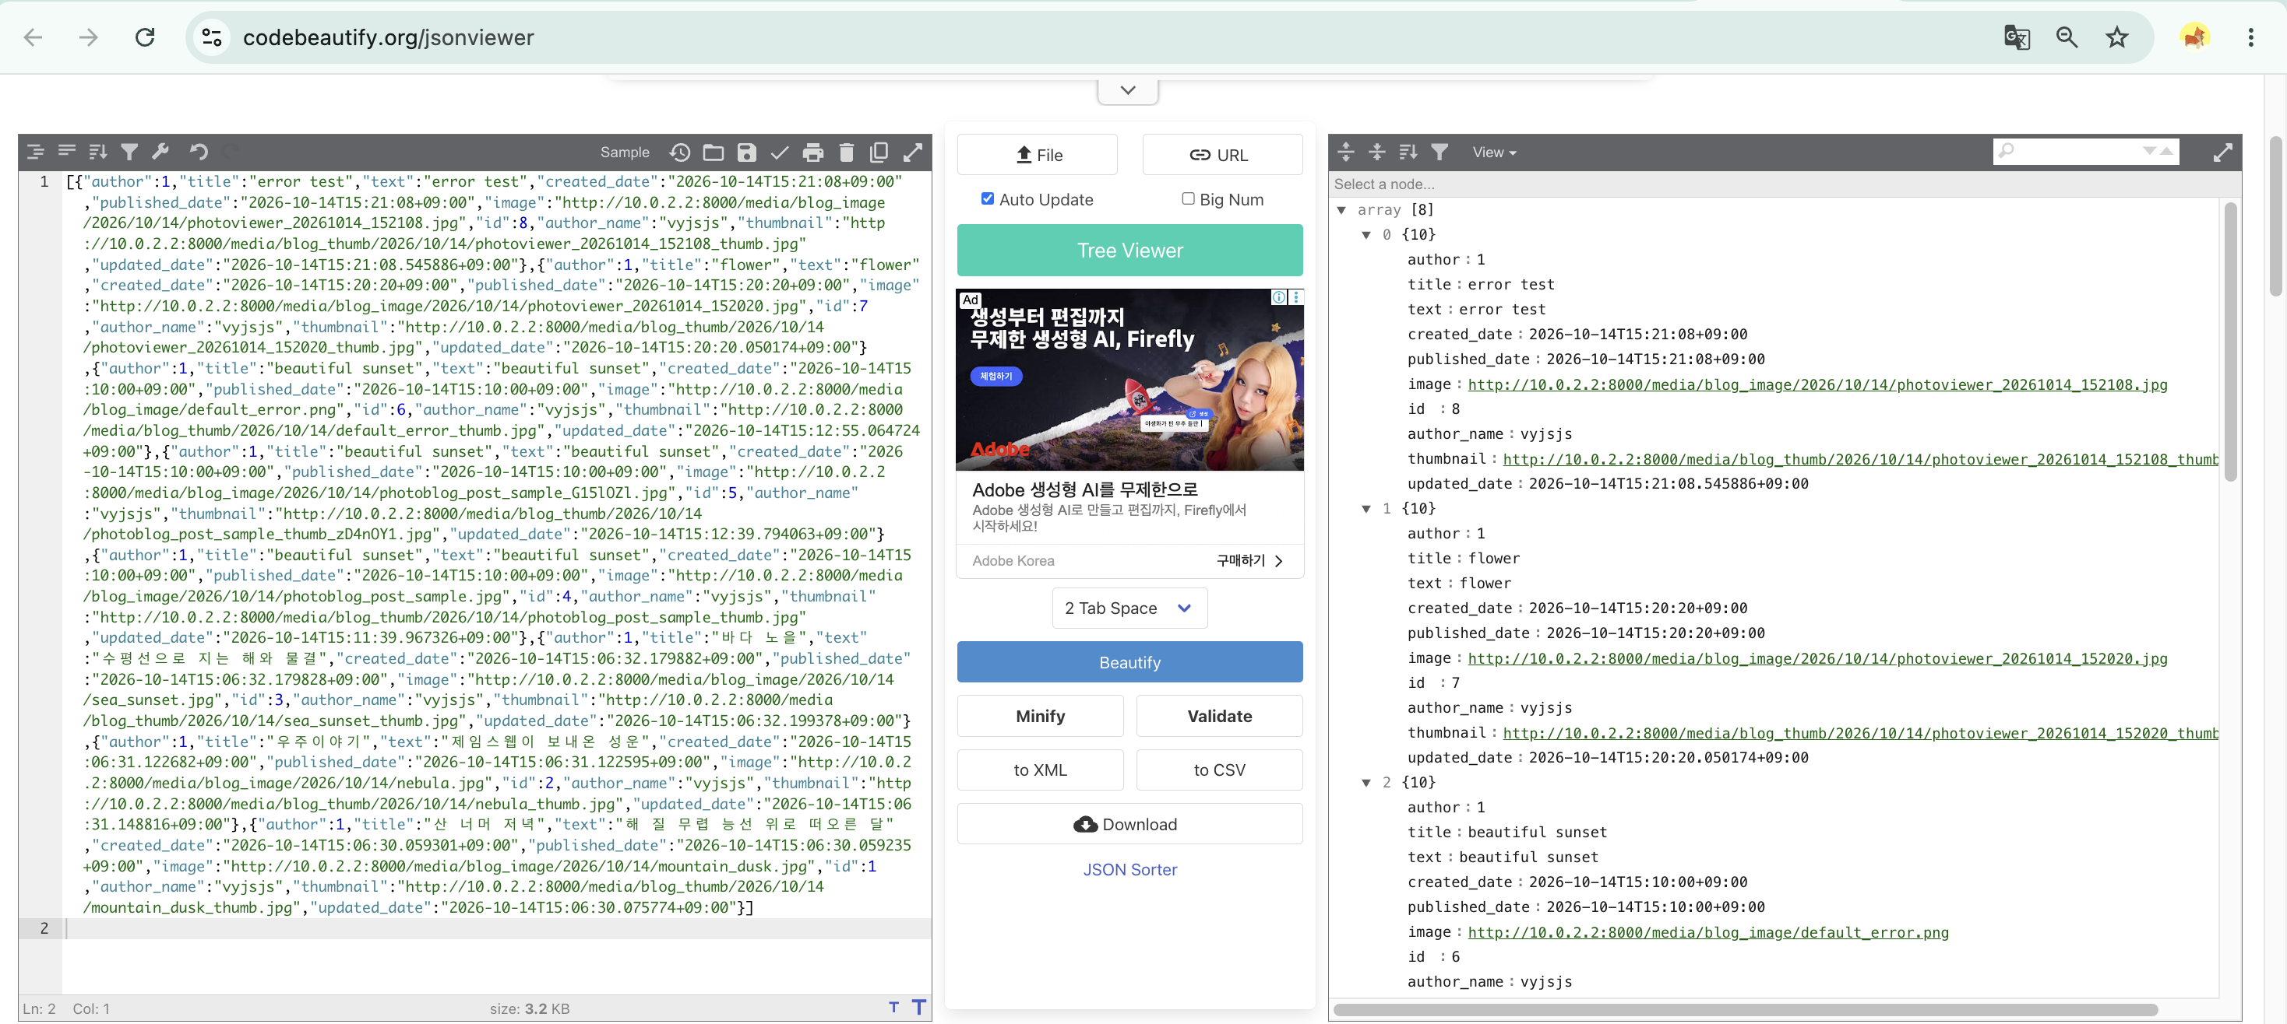
그림 5. codebeautify JSON Viewer - telnet 응답 Message Body(JSON Array) 검증
ID 6. 포토 블로그 – API 검증 엔진 자동테스트
강의자료(2) ch04 의 unittest / coverage 를 적용하였다. 검증 엔진(api_engine)은 telnet 과 같이 소켓으로 HTTP 메시지를 직접 만들고(Request Line/Header/Empty Line/Body) 응답을 파싱한 뒤, codebeautify 로 눈으로 하던 JSON Array 형식 검증(필수 필드·타입·ISO 8601 날짜·절대 URL)을 자동으로 수행한다. blog 앱 API·모델·웹·검증기 테스트와 엔진 단위/통합(LiveServer) 테스트 총 125개, 커버리지 100%.
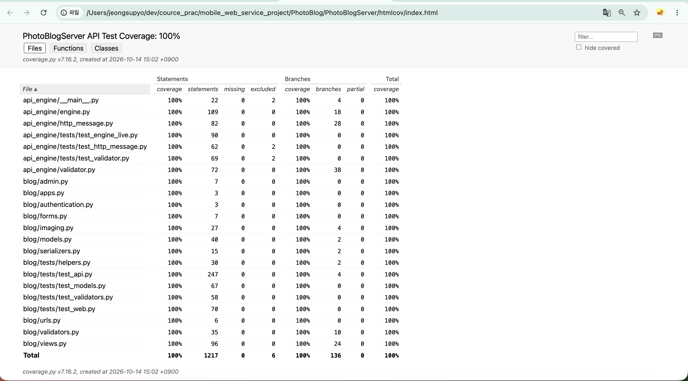
그림 6. Code Coverage HTML 리포트 (coverage run manage.py test → coverage html)
ID 7. Server/Client 연동 테스트 [Sockec Server 요청 메시지]
Django 대신 포트 8000 에 Socket Server 를 띄우고 Android 앱에서 [동기화]를 눌러 받은 요청을 request/년-월-일-시-분-초.bin 으로 저장하였다.
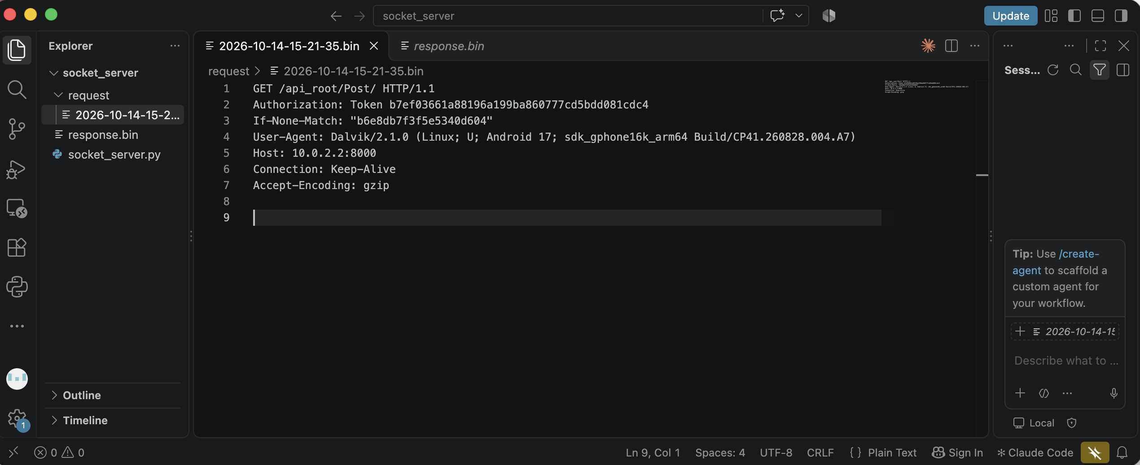
그림 7. Socket Server 가 수신한 Android 클라이언트 요청 메시지 (VSCode 편집 화면)
ID 8. Server/Client 연동 테스트 [Server 브라우저 출력화면]
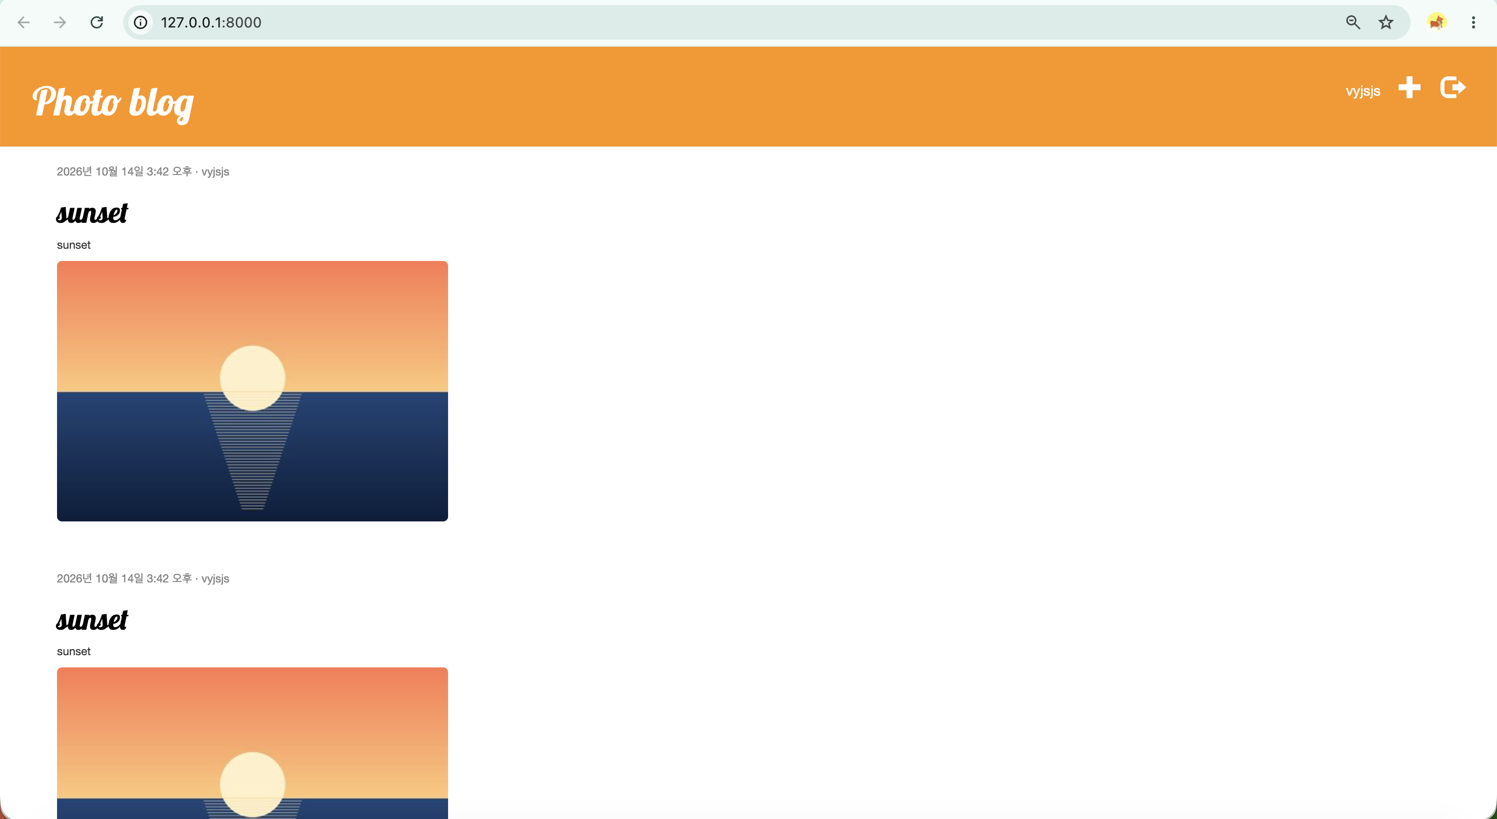
그림 8. Server 브라우저 출력 화면 (http://127.0.0.1:8000/)
ID 9. Server/Client 연동 테스트 [Client 시작 화면]
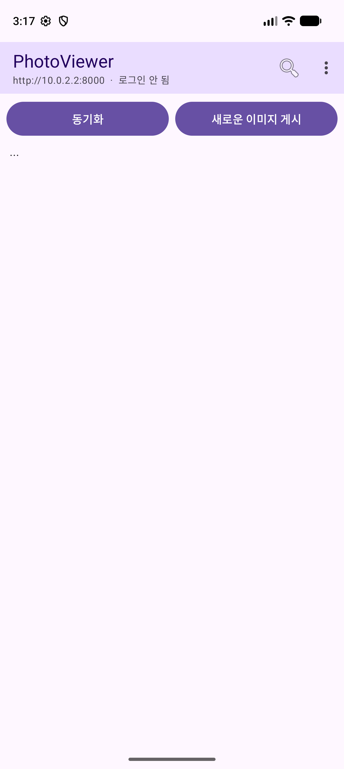
그림 9. Client 시작 화면
ID 10. Server/Client 연동 테스트 [Client 동기화 완료 화면]
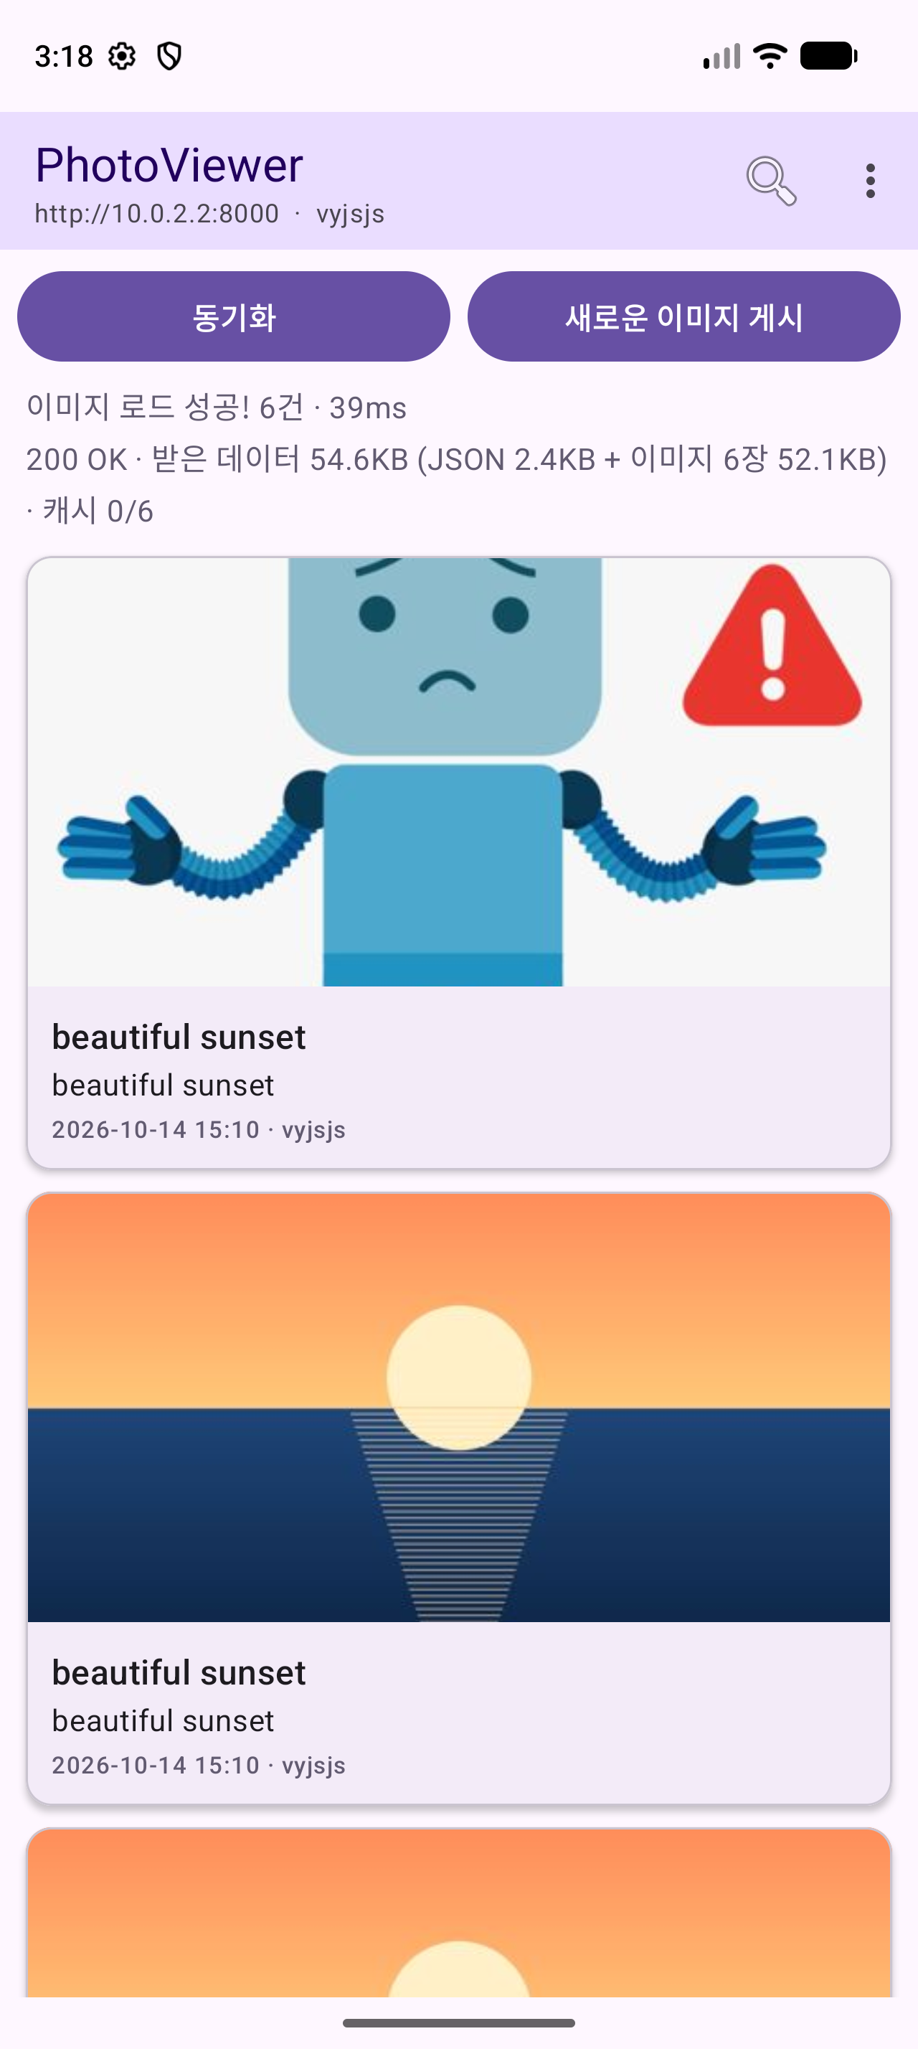
그림 10. Client 동기화 완료 화면 (localhost 서버 연동, http://10.0.2.2:8000)
ID 11. MainActivity 클래스 [Upload 구현, 19page]
[새로운 이미지 게시] 버튼(onClickUpload)을 누르면 MainActivity 안에서 게시 화면(BottomSheet)이 열린다. Photo Picker 로 사진을 고르고 제목/내용을 입력해 게시하면 PutPost(AsyncTask)가 multipart/form-data (title, text, created_date, published_date, image) 로 POST 하고, 201 응답 후 목록을 자동 동기화한다.
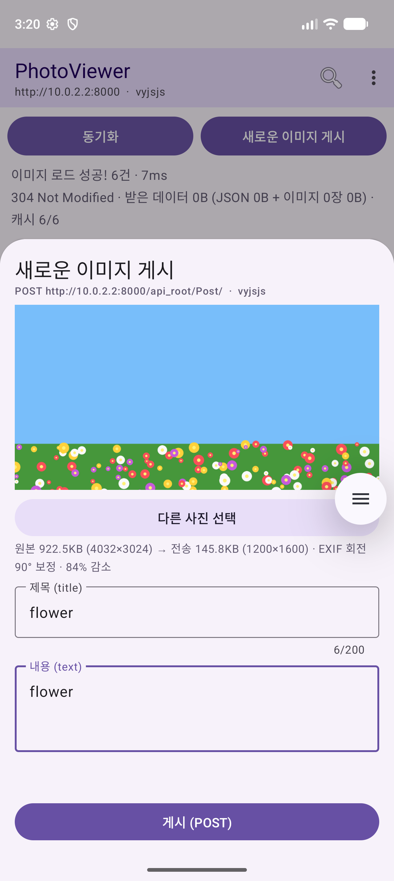  ① | 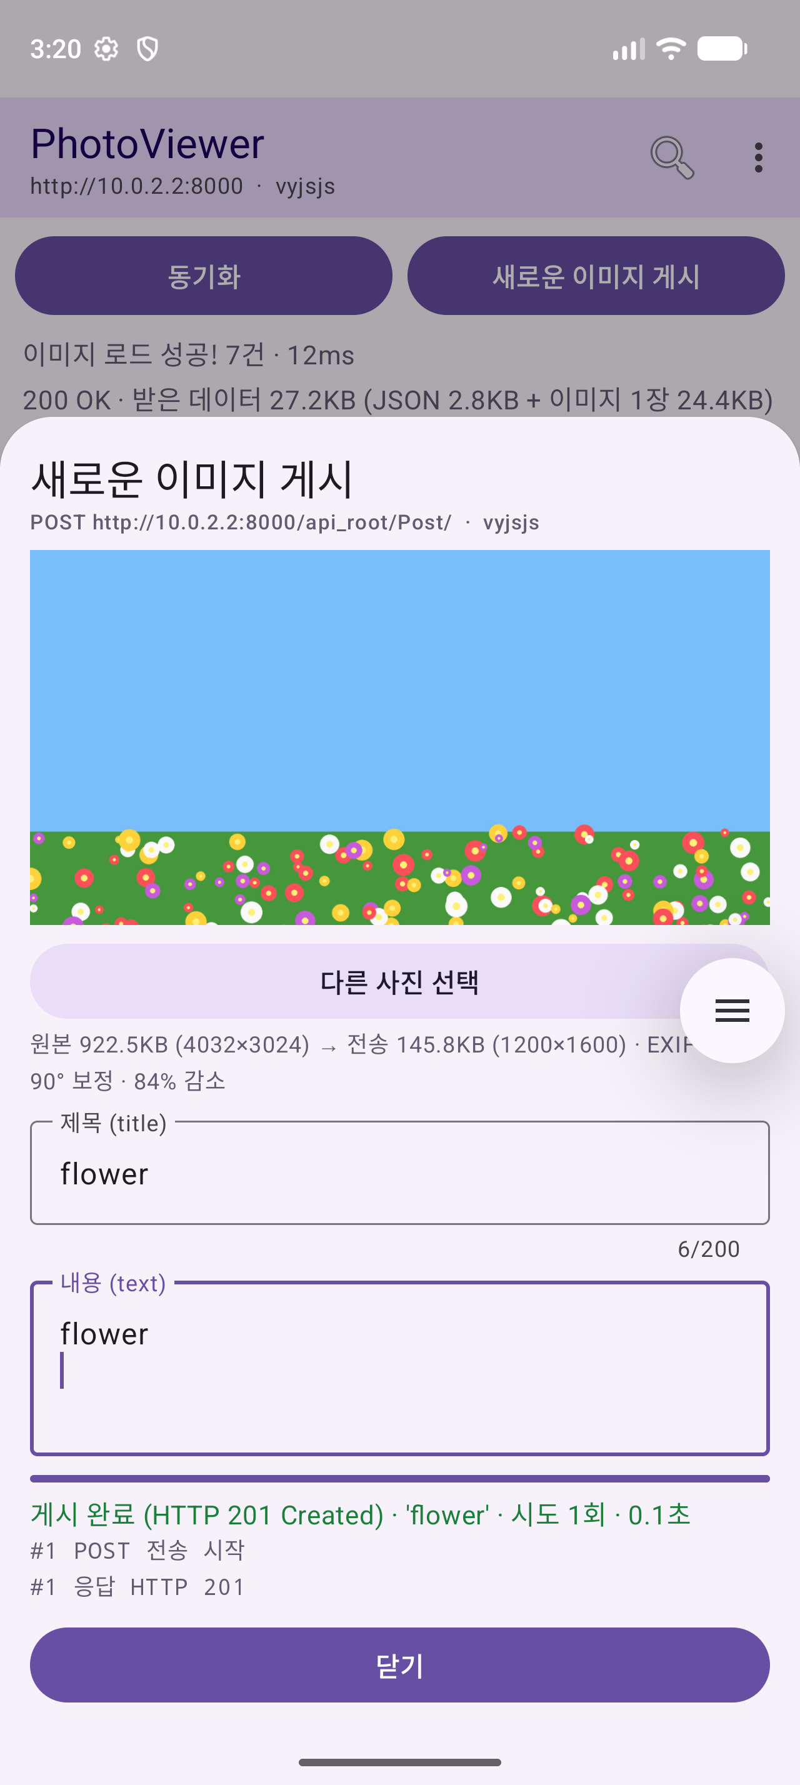  ② | 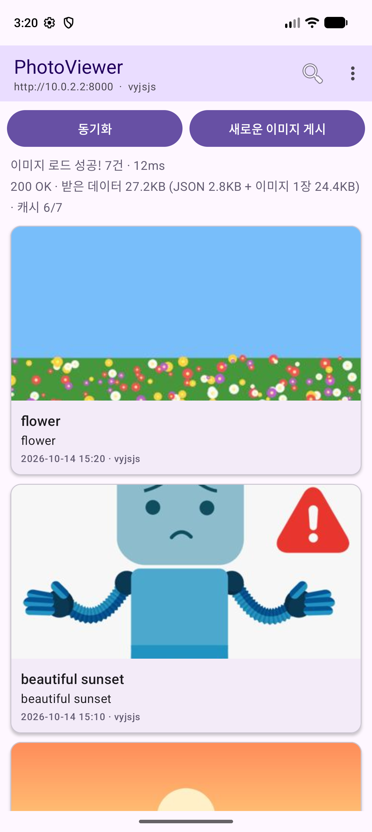  ③
그림 11. Upload(Post 에 따른 UI) - ① 사진 선택·제목·내용 입력 ② 게시 완료(HTTP 201) ③ 자동 동기화로 목록에 반영
ID 12. Pythonanywhere 클라우드상 동작
PhotoBlogServer 를 GitHub 에서 clone 하여 PythonAnywhere(Python 3.13, Django 6.1.1)에 배포하였다.
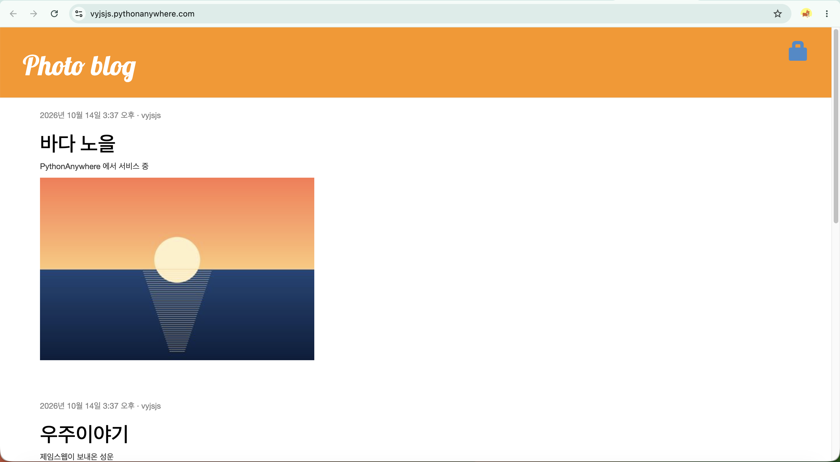
그림 12. PythonAnywhere 서버 브라우저 출력 화면 (https://vyjsjs.pythonanywhere.com)
ID 13. Pythonanywhere 클라우드상 동작
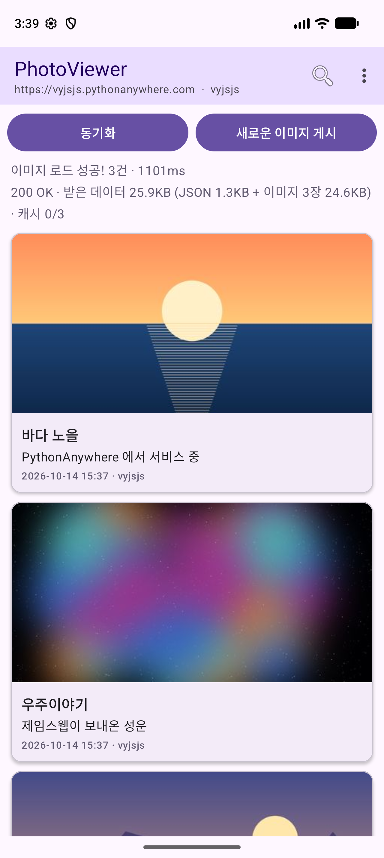
그림 13. Client 동기화 완료 화면 (PythonAnywhere 클라우드 서버 연동)
ID 14. [Server] 썸네일 자동 생성 + 증분 동기화 API
① | 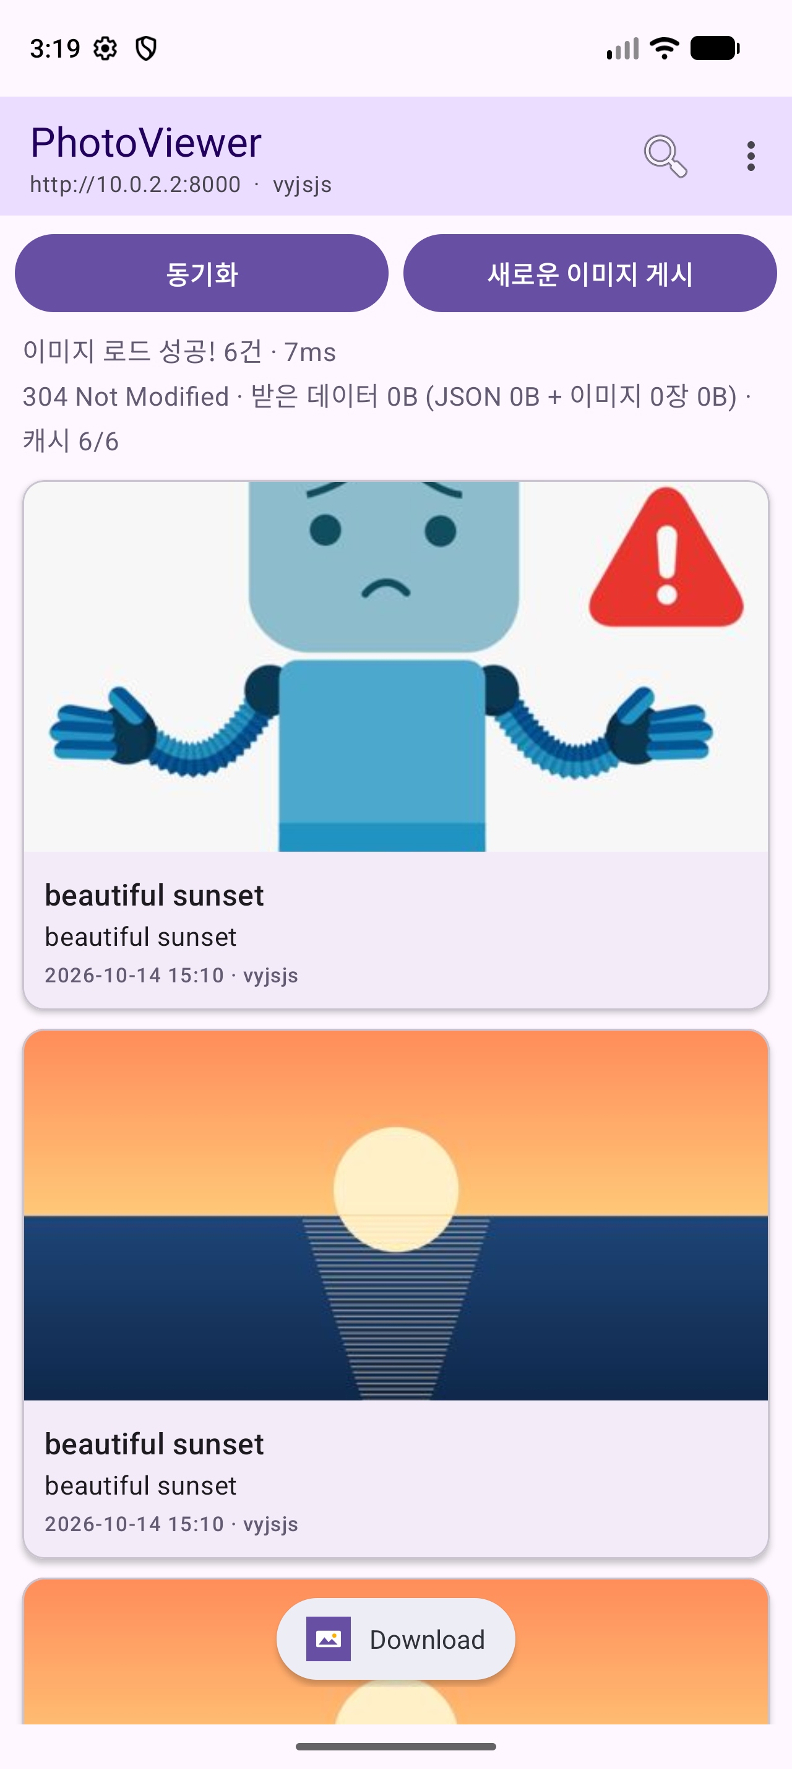  ②
그림 14-1. [편의기능 ①] ① 첫 동기화 200 OK (썸네일 수신) ② 재동기화 시 서버가 304 Not Modified 응답
ID 14. [Client] 썸네일·ETag·2단계 캐시 기반 빠른 동기화
① | ②
그림 14-2. [편의기능 ②] ① 캐시 없는 첫 동기화 - 받은 데이터/소요 시간 ② 재동기화 - 캐시 적중, 네트워크 사용 최소화
ID 14. [Server] API 보안 강화
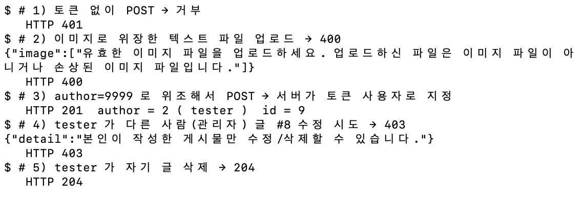
그림 14-3. [편의기능 ③] 미인증 POST·가짜 이미지 거부, author 위조 무시, 타인 글 수정 403
ID 14. [Client] 로그인·서버 전환 설정 화면
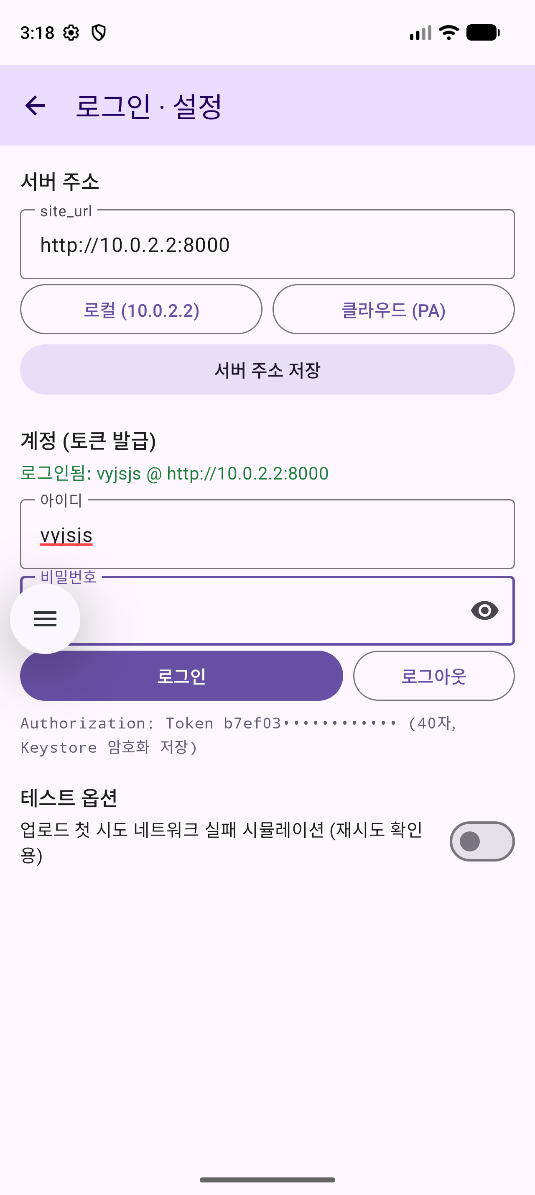
그림 14-4. [편의기능 ④] 로그인으로 발급받은 토큰(Keystore 암호화 저장) · 서버 주소 전환 화면
ID 14. [Client] 업로드 신뢰성 (압축 · 진행률 · 자동 재시도)
① | 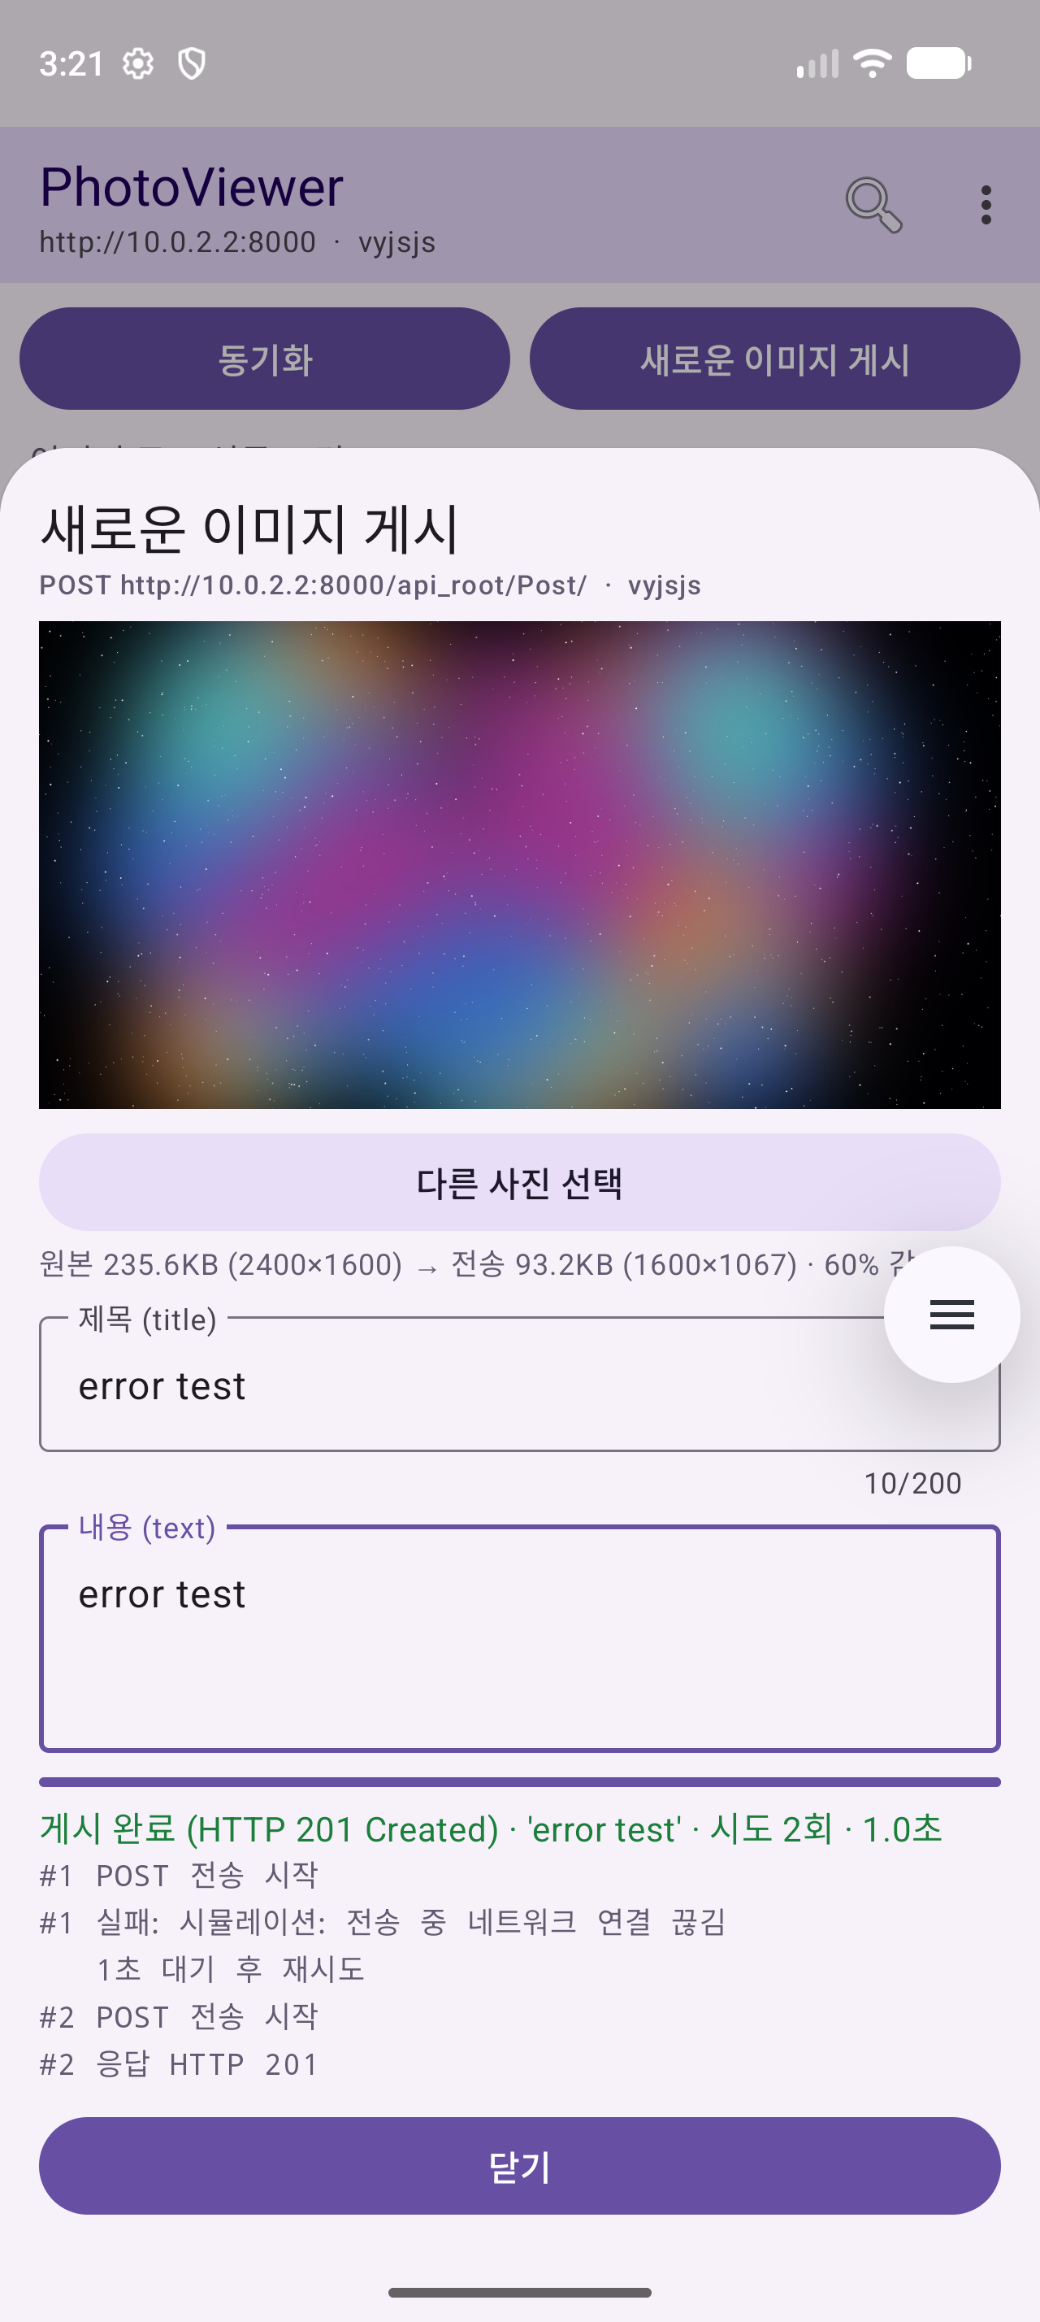  ②
그림 14-5. [편의기능 ⑤] ① 업로드 전 리사이즈·압축·EXIF 보정 결과 ② 전송 실패 → 자동 재시도 → 201 성공

